Практичне заняття № 1

Рух матеріальної точки по криволінійній плоскій траєкторії. Нормальне та тангенціальне прискорення.

Рух тіла можна уявити як зміну його положення відносно іншого тіла, яке називають тілом відліку. З тілом відліку пов’язують систему координат. Положення тіла в просторі задається його координатами. Систему координат і спосіб вимірювання проміжків часу називають системою відліку.

x
y
z
Рис.1
Визначення положення тіла в просторі

Закон руху матеріальної точки можна описати векторним рівнянням: 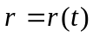, трьома скалярними рівняннями: 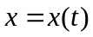, 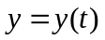, 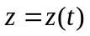
Траєкторією руху називають лінію вздовж якої рухається тіло. Розрізняють траєкторії прямолінійні та криволінійні. Основною ознакою руху є швидкість тіла. Швидкістю тіла називають вектор направлений в кожній точці траєкторії по дотичній до неї, який дорівнює похідній радіус-вектора за часом:
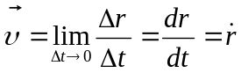.
Коли під час руху тіла, його швидкість залишається сталою за напрямом і величиною, то його рух називають рівномірним і прямолінійним. Якщо ж під час руху змінюється швидкість, тоді рух називають прискореним, а швидкість зміни швидкості називають прискоренням:
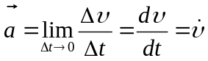
Рівномірно прямолінійний рух описують такими рівняннями:
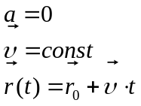,
де – радіус-вектор у початковий момент часу; а 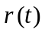 – радіус вектор у момент часу .
Рівноприскорений прямолінійний рух описують такі рівняннями:
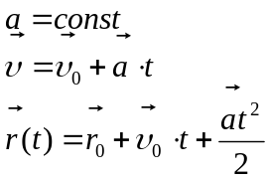 ,
де 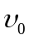 – вектор швидкості в початковий момент часу; – миттєве значення швидкості в момент часу .
Крім прямолінійної траєкторії тіло може рухатись і по криволінійній траєкторії. Під час такого руху тіло завжди рухатиметься з прискоренням, навіть тоді, коли рухатиметься зі сталою за величиною швидкістю. Це твердження ґрунтується на тому, що рухаючись криволінійною траєкторією, тіло змінюватиме в просторі напрям вектора швидкості. Це означає, матиме місце зміна швидкості, а, отже, і прискорення. Прискорення зумовлене зміною напряму вектора швидкості називається доцентровим, або нормальним прискоренням. Доцентрове прискорення направлене по нормалі до траєкторії і його визначають так:
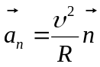,
де – одиничний вектор напрямлений по нормалі до траєкторії. Звичайно рухаючись криволінійною траєкторією тіло може також змінювати свою швидкість і за величиною, тобто матиме прискорення, яке називають тангенціальним. Тангенціальне прискорення визначають так:
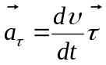,
де – одиничний вектор напрямлений по дотичній до траєкторії. Повне прискорення тіла під час руху по криволінійній траєкторії – це векторна сума нормального та тангенціального прискорень:
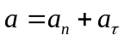.
Величину повного прискорення знаходимо так:
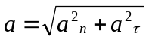.
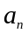
Рис.2
Нормальне, тангенційне і повне прискорення тіла в деякій точці його траєкторії

Приклади розв’язування задач

Задача. Два літаки описують в горизонтальній площині дуги, рухаючись на відстані 200 м один від другого. Літак, що летить по дузі меншого радіуса R₁ = 1000 м, має доцентрове прискорення 10 м/с². З яким доцентровим прискоренням рухається другий літак?

Розв’язування
Якщо два літаки рухаються по дугах різних радіусів і відстань між ними увесь час однакова, можна зробити висновок, що радіус-вектори, які визначають положення кожного літака у просторі, мають однакову кутову швидкість. Тобто, 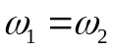. Зрозуміло, що доцентрове прискорення з яким рухається кожний літак відповідно буде:
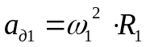 , 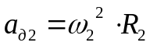,
де 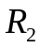 – радіус більшого кола, який дорівнює 1200 м.
Тобто, 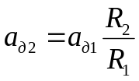
Зробімо обчислення: 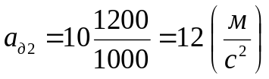
Отже, другий літак рухається з доцентровим прискоренням 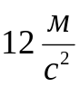.

Практичне заняття № 2

Момент інерції матеріальної точки і твердого тіла. Теорема Штейнера. Момент сил та основні рівняння динаміки обертального руху абсолютно твердого тіла.

Твердим тілом називають сукупність жорстко зв’язаних матеріальних точок. Якщо тверде тіло обертається відносно довільної осі, то окремі матеріальні точки, з яких складається тверде тіло, рухатимуться по колах різних радіусів.

За певний проміжок часу, наприклад час за який тіло здійснить один оберт, окремі матеріальні точки з яких складається тверде тіло, пройдуть різні шляхи, а отже окремі точки матимуть різні лінійні швидкості. Так описувати обертальний рух твердого тіла за допомогою лінійних швидкостей окремих матеріальних точок – складно.
Однак, аналізуючи рух окремих матеріальних точок, можна встановити, що за однаковий проміжок часу всі вони повертаються навколо осі на однаковий кут. Тобто для опису обертального руху твердого тіла зручно використати кутове переміщення: 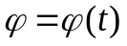.
Обертальний рух можна охарактеризувати кутовою швидкістю:
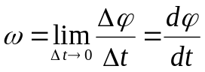 .
Кутова швидкість характеризує швидкість обертання тіла і вимірюється в радіанах за секунду. Кутова швидкість пов’язана з лінійною швидкістю таким співвідношенням:
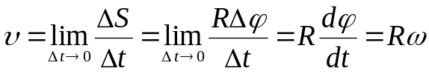.
Кутова швидкість є псевдовектором, напрям якого залежить від напряму обертання і визначається за правилом правого гвинта. Швидкість зміни кутової швидкості характеризується кутовим прискоренням:
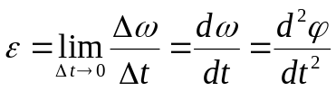 .

Кутове прискорення також є псевдовектором, напрям якого співпадає з вектором кутової швидкості під час прискореного руху і протилежний під час сповільненого руху. Одиниця вимірювання кутового прискорення:

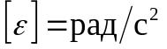.

Рівномірний обертальний рух здійснюється з постійною кутовою швидкістю і описується такими рівняннями:
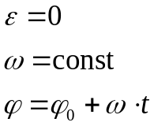,
де 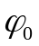 – початкове значення кута повороту.
Рівнозмінний обертальний рух відбувається з сталим кутовим прискоренням і описується такими рівняннями:
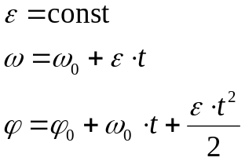
Під час обертального руху твердого тіла доцентрове прискорення кожної точки цього тіла можна знайти так:
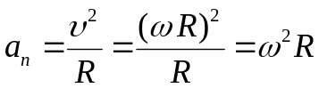,
якщо ж обертальний рух твердого тіла прискорений, то тангенціальне прискорення його точок можна знайти так:
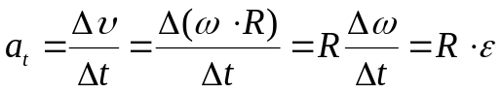
Характеристики і рівняння кінематики поступального та обертального рухів подано в таблиці 1.

Таблиця 1
Кінематичні характеристики поступального та обертального рухів

Поступальний рух | Обертальний рух
Рівномірний рух
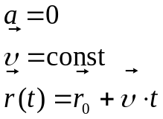 | 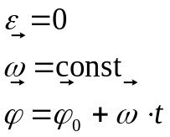
Рівнозмінний рух
 | 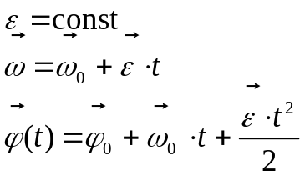

Якщо, розглядаючи фізичну проблему, ми маємо справу не з матеріальною точкою, а з твердим тілом, то дію кількох сил на нього, прикладених до різних точок цього тіла не можна звести до дії однієї сили. В цьому випадку розглядають момент сил. Моментом сили називають добуток сили на плече. Момент сили це векторна величина і її знаходять як векторний добуток:
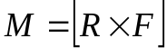,
або в скалярній формі:
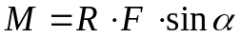,
де  – кут між векторами  і 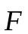. Якщо на тіло діє декілька моментів сил, то їх дію можна замінити рівнодійним моментом, який векторній сумі цих моментів:
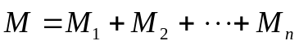.
Експеримент, досвід показують що під дією моменту сили тіло змінює свою кутову швидкість, тобто має кутове прискорення. З′ясуймо як залежить кутове прискорення матеріальної точки (сукупності матеріальних точок) від прикладеного моменту сил:
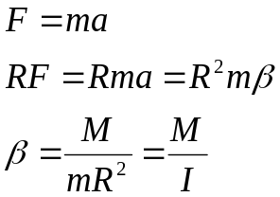 ,
де 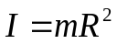 – момент інерції матеріальної точки. Якщо розглянемо тверде тіло як сукупність матеріальних точок, то з′ясуємо, що його кутове прискорення під дією моменту сил буде:
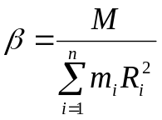.
Тобто, величина 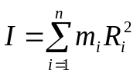 – момент інерції твердого тіла.
Отже, кутове прискорення тіла прямо пропорційне до моменту сили та обернено пропорційне до моменту інерції тіла (це ІІ закон Ньютона для обертального руху).
Зауважмо, що момент інерції тіла залежить як від маси тіла, так і від розподілу цієї маси відносно осі обертання. Наприклад, тіла однакової маси але різної геометричної форми матимуть різні моменти інерції (див. табл. 2)

Таблиця 2
Тіло, його геометричні параметри | Формула, за якою обчислюють момент інерції, відносно осі, яка проходить через центр мас
Тонкостінний циліндр, кільце радіусом R | 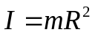
Суцільний циліндр радіусом R | 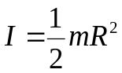
Куля радіусом R | 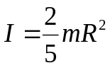
Тонкий стрижень довжиною l | 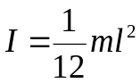

Якщо вісь обертання тіла не проходить через його центр мас, то його момент інерції відносно цієї осі можна знайти за теоремою Штейнера:
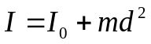,
де 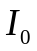 – момент інерції тіла відносно осі, яка проходить через центр мас і паралельна до заданої;  – маса тіла; 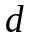 – віддаль між осями.

Приклади розв’язування задач

Задача 1. Ротор центрифуги робить 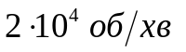. Після виключення двигуна його обертання припиняється за 8 хв. Знайдіть кутове прискорення і число обертів зроблене ротором від моменту виключення двигуна до його повної зупинки, вважаючи що рух ротора рівносповільнений.

Розв’язування
Знайдімо кутове прискорення, врахувавши що кутова швидкість під час рівносповільненого руху описується рівнянням: 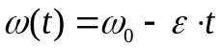. Звідси, врахувавши що наприкінці руху кутова швидкість дорівнюватиме нулеві, знайдімо:

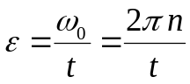.

Перевівши дані задачі в систему одиниць СІ (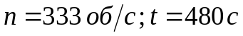), отримаємо:
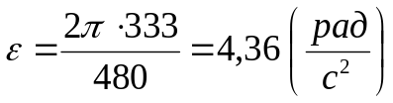.
Кут повороту ротора центрифуги за час t буде:
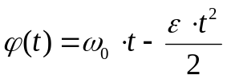,
або врахувавши вираз для кутового прискорення знаходимо: 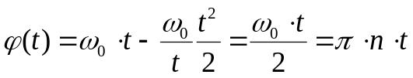.
Кількість обертів ротора за цей час буде:
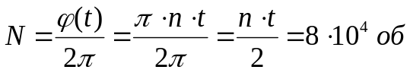.

Задача 2. Диск масою 1 кг та радіусом 20 см обертається з частотою 120 об за хвилину. Під дією гальмівного пристрою на край диска почала діяти сила тертя 10 Н. За який час після початку дії сили тертя диск зупиниться.
Знайдімо гальмівний момент сил, який діє на диск:
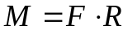
Знайдімо кутове прискорення диска:
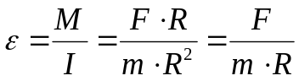
Знайдімо час за який диск зупиниться:
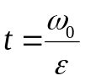, 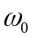 – початкова кутова швидкість диска, яка дорівнює:
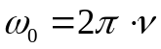
Зробімо обчислення:
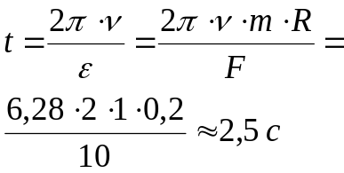

Практичне заняття № 3

Коливний рух. Гармонійні коливання. Диференційне рівняння гармонійних коливань та його розв’язання. Фізичний маятник. Дія вібрації на організм людини.

Коливним рухом, або механічними коливаннями, називається рух тіл, чи зміна стану, що повторюється з часом.
Прикладами коливного руху в механіці можуть бути коливання маятників, струн, балансирів годинників, мембран гучномовців, мостів та інших споруд.
Коливальний рух називають періодичним, якщо значення фізичних величин, що змінюються під час коливань, повторюються через однакові інтервали часу.
Мінімальний інтервал (проміжок) часу, через який повторюється положення тіл під час коливального руху, називають періодом коливання Т. Число коливань, що здійснює тіло за одиницю часу, називають частотою коливань .
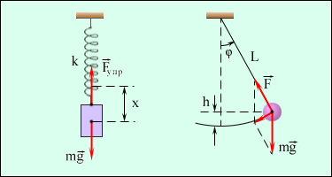
.
Рис. 3
Механічні коливальні системи

Серед різних коливальних рухів важливе значення мають гармонічні коливальні рухи. Гармонічним називають коливний рух, під час якого матеріальна точка зміщується від положення рівноваги за законом синуса або косинуса. Важливість цього руху полягає в тому, що багато коливних рухів у природі близькі до гармонічних, а також тому, що складні коливання можна розкласти на гармонічні. Запишімо зміщення матеріальної точки під час гармонійного руху:
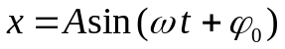.
Літерою позначено відхилення від положення рівноваги точки, яка здійснює коливання. Максимальне зміщення від положення рівноваги називають амплітудою. В нашому випадку 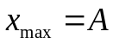. Аргумент 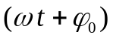називають фазою коливання, а величину - початковою фазою коливання. Фаза дає змогу визначити зміщення точки в будь-який момент часу.
Знайдемо період гармонічного коливання, врахувавши те, що за період коливання фаза зміниться на 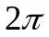:
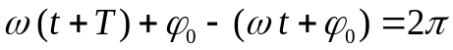,
звідси знаходимо: 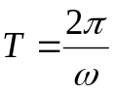.
Кількість коливань за одиницю часу (частота коливань) буде: 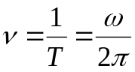 .
Швидкість точки під час гармонійних коливань знаходимо як першу похідну від зміщення за часом: 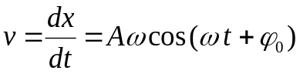.
Прискорення точки під час гармонійного руху знаходимо як другу похідну від зміщення за часом: 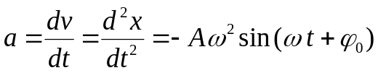.
Фізичним маятником називають тверде тіло довільної форми, яке під дією сили земного тяжіння здатне коливатись відносно горизонтальної осі, яка не проходить через його центр мас.
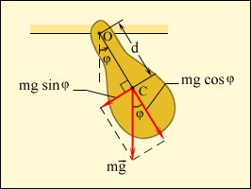
Рис.4
Фізичний маятник.
У положенні стійкої рівноваги центр мас маятника розміщується завдяки силі тяжіння на вертикалі, яка проходить через центр мас і перетинає вісь. У разі відхилення маятника від положення рівноваги на деякий кут виникає момент сили, який намагається повернути його в положення рівноваги. Цей момент дорівнюватиме:
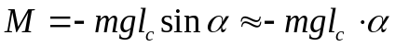,
де - маса маятника; - відстань від осі обертання до центра мас маятника.
За ІІ законом Ньютона для обертального руху знайдімо кутове прискорення фізичного маятника:
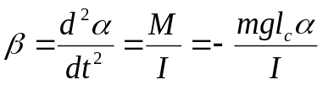.
Ми отримали диференційне рівняння аналогічне до рівняння гармонійного осцилятора:
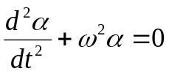, загальним розв′язком цього диференційного рівняння буде рівняння коливального руху маятника:
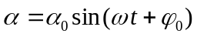 ,
де 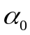 - амплітуда коливань (найбільший кут відхилення від положення рівноваги ); 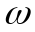 - циклічна частота; - початкова фаза.
Період коливання фізичного маятника визначмо за циклічною частотою:
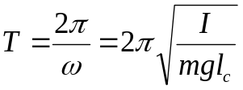.
Фізичний маятник так само, як і математичний, має властивість ізохронності, тобто період його не залежить від амплітуди коливань (справедливо для малих коливань).
В живих організмах спостерігається багато коливальних процесів (биття серця, пульсація кровоносних судин, коливання внутрішніх органів). Частоти власних коливань внутрішніх органів малі (3-8 Гц). Тому вібрації, інфразвуки шкідливо діють на організм, оскільки можуть викликати коливання внутрішніх органів.

Приклади розв’язування задач

Задача 3.Матеріальна точка здійснює гармонійні коливання. В деякий момент часу t зміщення точки x = 5 см, її швидкість v= 20 см/с і прискорення 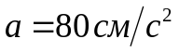. Знайти циклічну частоту , період коливань Т, фазу коливань та амплітуду.
Розв’язування
Запишімо рівняння гармонійного коливання, швидкості і прискорення:
; (1)
; (2)
: . (3)
Поділивши (3) на (1), бачимо, що модуль 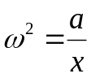, звідси знаходимо циклічну частоту:
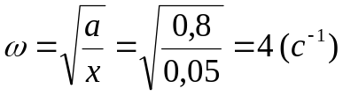
Визначмо період коливань:
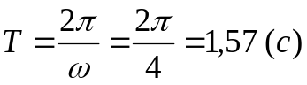.
Щоб визначити фазу коливань поділимо рівняння (1) на (2):
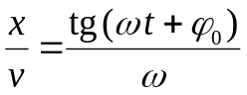, звідки
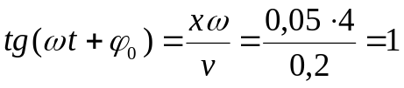, або
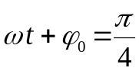.
За рівнянням (1) обчислимо амплітуду:
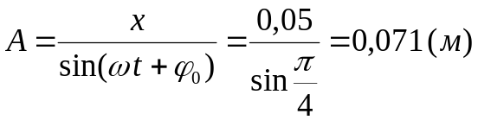.

Практичне заняття №4

Загасаючі коливання. Диференційне рівняння загасаючих коливань та його розв’язання. Амплітуда, частота, енергія загасаючих коливань.

В реальних умовах коливання будь-якого тіла з часом згасають. Причиною згасання є сили тертя, які діють в місцях підвішування тіла, сила опору середовища, передача енергії коливання іншим тілам. Завдяки цьому механічна енергія коливальної системи, а отже амплітуда коливань, з часом зменшується.
Знайдемо диференційне рівняння згасаючих коливань. Для цього за ІІ законом Ньютона запишемо рівняння руху тіла під впливом квазіупружної сили та сили опору середовища, яка зазвичай пропорційна до швидкості:
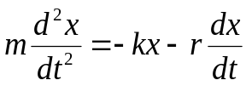 .
Поділимо всі члени цього рівняння на і перенесемо їх у ліву частину. В результаті дістанемо:
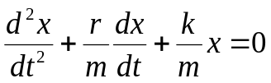.
Введемо позначення: 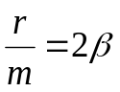та 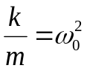 , тоді рівняння набуде вигляду:
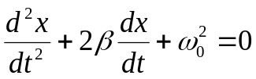.
Цей вираз є диференційним рівнянням згасаючого коливання. Його розв‘язком є вираз:
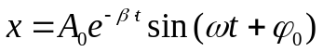.

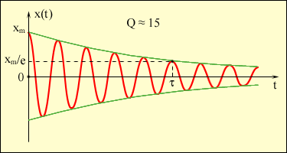
Рис.5
Залежність амплітуди згасаючих коливань від часу
Амплітуда цього коливання 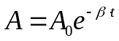 змінюється з часом. Період коливання системи у середовищі з опором 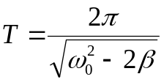 є більший від періоду коливань такої самої системи у середовищі без опору: 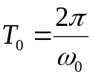.
Відношення двох послідовних амплітуд згасаючих коливань називають декрементом загасання: 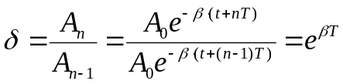,
А натуральний логарифм цього відношення – логарифмічним декрементом загасання: 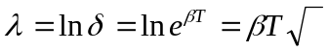. Коливальну систему часто характеризують також величиною: 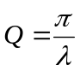, яку називають добротністю коливальної системи. Вона пропорційна до числа коливань, за які амплітуда зменшується а е разів.

Практичне заняття№5

Типи хвиль та умови їх збудження. Швидкість розповсюдження хвиль, довжина хвилі, період та частота..

Якщо в будь якій точці твердого, рідкого або газоподібного середовища збудити коливання частинок, то внаслідок взаємодії атомів и молекул середовища коливання будуть передаватись від однієї точки до іншої з деякою скінченою швидкістю. Процесс поширення коливань в середовищі називається хвилею.
Механічні хвилі бувають різних видів. Якщо під час поширення хвилі частинки середовища здійснюють зміщенняи в перпендикулярному напрямі до напряму поширення хвилі, то така хвиля називається поперечною. Прикладом такої хвилі можуть бути хвилі, які біжать по натянутому гумовому шнуру (рис. 4) або по струні.
Якщо зміщення частинок середовища відбувається в напрямі поширення хвилі, то така хвиля називається поздовжньою. Хвилі пружному стрижні (рис. 7) або звуковые хвилі в газі є прикладами таких хвиль. Хвилі на поверхні рідини мають як поперечну, так и поздовжню складові.
Як в поперечних, так і в повздовжніх хвилях не здійснюється перенесення речовини в напрямі поширення хвилі. В процесі поширення хвилі частинки середовища лише здійснюють коливання біля положення рівноваги. Однак хвилі переносять енергію коливань від одної точки середовища до іншої.
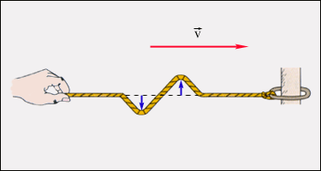
Рис.4
Поширення поперечної хвилі по по натянутому гумовому шнуру

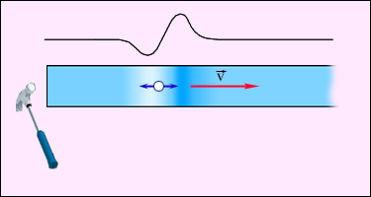
Рис.5
Поширення повздовжньої хвилі по пружному стрижню.
Важливою рисою механічних хвиль є те, що вони поширюються в речовині (твердих тілах, рідинах, газах). Є хвилі які поширюються також і в пустоті (наприклад, світлові хвилі).
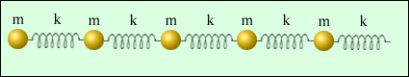
Рис.6.
Одновимірна модель твердого тіла.
Повздовжні механічні хвилів можуть поширюватись у будь-яких середовищах – твердих тілах, рідинах газах.
Якщо в одновимірній моделі твердого тіла одну або декілька кульок змістити в вздовж ланцюжка то пружинки стиснуться або розтягнуться і це відображатиме деформацію розтягу або стиску твердого тіла. В рідинах або газах деформація такого роду супроводжується ущільненням або розрідженням середовища.
Якщо в одновимірній моделі твердого тіла одну або декілька кульок змістити в напрямі, перпендикулярному ланцюжку, то винекне деформація зсуву. Деформовані при такому зміщені пружини будуть намагатись повернути зміщенні частинки в положення рівноваги. В результаті вдовж ланцюжка побіжить поперечна хвиля.
В рідинах та газах пружна деформація зсуву не винекає. Якщо один шар рідини або газа змістити на деяку віддаль відносно сосіднього шару, то жодних дотичних сил на границі між шарами не появиться. Сили, які діють на межі рідини і твердого тіла, а також сили між сусідними шарами рідинижи завжди направлені по нормалі до межі – це сили тиску. Те ж відноситься до газів. Тому, поперечні хвилі не можуть поширюватись в рідині та газі.
Велике значення для практики мають прості гармонійні або синусоїдальні хвилі. Вони характеризуються амплітудою коливань частинок A, частотою f і довжиною хвилі λ. Синусоїдальні хвилі поширюються в однорідних середовищах з деякою сталою швидкістю υ.
Зміщення y(x, t) частинок середовища від положення рівноваги в синусоїдальній хвилі залежить від координати x на вісі OX, вздовж якої поширюється хвиля, і від часу t за законом:
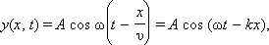

где 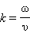– так зване хвильове число, ω = 2πf –колова частота.
На рис. 7 показано миттєві зображення поперечної хвилі в два моменти часу: t та t + Δt. За час Δt хвиля перемістилась вздовж осі OX на віддаль υΔt. Хвилі всі точки яких переміщаються з одною і тією ж швидкістю, принято називати біжучими (на відміну від стоячих хвиль, див. далі).
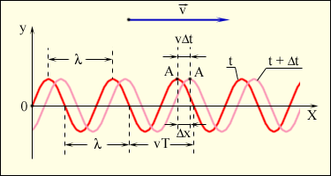
Рис.7.
Миттєві зображення біжучої поперечної хвилі в моменти часу t та t + Δt.
Довжиною хвилі λ называють віддаль між двома сусідніми точками на вісі OX, які коливаються в одинакових фазах. Віддаль, рівну довжині хвилі λ, хвиля пробігає за період Т, тому, λ = υT, де υ – швидкість поширення хвилі.
Для будь якої вибраної точки на графику хвильового процесу (наприклад, для точки A на рис. 7) вираз ωt – kx не змінюється за величиною. З перебігом часу t змінюється координата x цієї точки. Через промежуток времени Δt точка A переміститься по осі OX на деяку віддаль Δx = υΔt.Таким чином:
ωt – kx = ω(t + Δt) – k(x + Δx) = const або ωΔt = kΔx.
Звідси випливає:
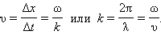
Таким чином біжуча синусоїдальна хвиля володіє подвійною періодичностю – в часі і просторі. Часовий період дорівнює періоду колевань T частинок середовища, просторовий період дорівнює довжині хвилі λ. Хвильове число 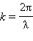є просторовим аналогом колової частоти 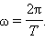
В біжучій синусоїдальній хвилі кожна частинка середовища здійснює гармонійні коливання з деякою частотою ω. Тому, як і в випадку простого коливального процесу, середня потенціальна енергія, запасена в деякому об»ємі середовища, дорівнює середній кінетичній енергії в тому ж об»ємі.
При поширенні біжучої хвилі виникає потік енергії, пропорційний швидкості хвилі і квадрату її амплитуди.
Біжучі хвилі поширюються в середовищах з певними швидкостями, які залежать від типу хвилі, а також від інерційних та пружних властивостей середовища.
Швидкість поширення поперечних хвиль в натягнутій струні або натягнутому гумовому шнурі залежить від маси одиниці довжини μ і сили натягу T:
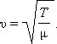

Швидкість поширення повздовжніх хвиль визначається густиною середовища определяется плотностью среды ρ (т. е. массой единицы объема) и модулем всебічного стиску B, який дорівнює коефіцієнту пропорційності меж зміною тиску Δp і відносною зміною об»ема ΔV / V, взятому з протилежним знаком:
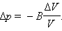
Вираз для швидкості поширення повздовжніх хвиль має вигляд:
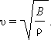

При поширення повздовжніх хвиль в пружному стрижні модуль всебічного стиску B дорівнює модулю Юнга E :
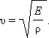

Практичне заняття№6

Інтерференція хвиль. Дифракція хвиль. Відбиття хвиль. Стоячі хвилі. Резонатори. Звук. Фізичні характеристики звуку. Застосування акустичних методів в медицині.

Якщо механічна хвиля, поширюється в середовищі, зустрічає на своєму шляху яку не будь перешкоду то вона може стрімко змінити характер своєї поведінки. Наприклад, на межі поділу двох середовищ з різними механічними властивостями хвиля частково відбивається, а частково проникає в інше середовище. Хвиля, що біжить по гумовому шнуру відбивається від нерухомо закріпленого кінця; при цьому появляється хвиля, що біжить в зустрічному напрямі. В струні, закріпленій на обох кінцях, виникають складні коливання, які можна розглядати як результат накладання (суперпозиції) двох хвиль, які поширюються в протилежних напрямах. Коливання струн, закріплених на обох кінцях, створюють звуки всіх струнних музичних інструментів. Подібні явища виникають при звучанні духових інструментів, в том числі органних труб.
Нехай струна довжиною l закріплена так, що один із її кінців знаходиться в точці x = 0, а другий – в точці x = l (рис. 8). В струні створено натяг T.
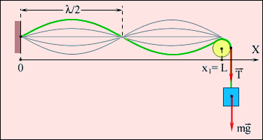
Рис. 8.
Утворення стоячої хвилі в струні закріпленій на кінцях.
По струні одночасно поширюються в протилежних напрямах дві хвилі одної частоти:
- y₁(x, t) = A cos (ωt + kx) – хвиля, що біжить справа наліво;
- y₂(x, t) = –A cos (ωt – kx) – хвиля, що біжить зліва направо.
. За принципом суперпозиції
y = y₁ + y₂ = (–2A sin ωt) sin kx.

Цю результуючу хвилю називають стоячою хвилею. В стоячій хвилі існують точки, які не здійснюють коливань. Їх називають вузлами.. Посередині між вузлами знаходяться точки, які коливаються з максимальною амплітудою. Ці точки називаються пучностями.
Обидва нерухомі кінці струни повинні бути вузлами. Приведена вище формула задовільняє цю умову на левом кінці (x = 0). Для виконання цієї умови на правому конці (x = l), потрібно щоб kl = nπ, де n – довільне ціле число. Це означає, що стояча хвиля в струні виникає не завжди, а лише тоді, коли довжина l струни дорівнює цілому числу півхвиль:
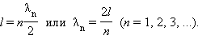
Набору значень λ_{n} довжин хвиль відповідає набір можливих частот f_{n}:
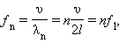

. Кажна з частот та відповідний їй тип коливань струни називають нормальною модою.. Найменша частота f₁ називається основною частотою, всі решта (f₂, f₃, …) називаються гармоніками. На рис. 8 зображено нормальну моду для n = 2.
В стоячій хвилі немає потоку енергії. Енергія коливань, локалізована між двома сусідніми вузлами, і не транспортується в інші частини струни.
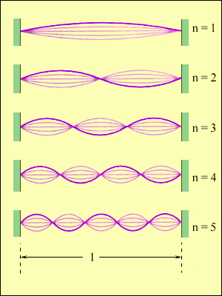
Рис. 9.
Перші п»ять нормальних мод коливань струни, закріпленої на обох кінцях.

Звук
Звуковими хвилями або просто звуком називають хвилі, які сприймаються органами слуху ( вухом людини). Діапазон звукових частот лежить від 20 Гц до 20 кГц. Хвилі з частотою менше 20 Гц называють інфразвуком, а з частотою понад 20 кГц – ультразвуком.
Хвилі звукового диапазона можуть поширюватись не тільки в газі, але й в рідинах (повздовжні хвилі) та твердих тілах (повздовжні і поперечні хвилі). Однак повздовжні хвилі в газоподібному середовищі – середовищі нашого існування – є найважливішими з погляду медицини. Вивченням звуковых явищ займається розділ фізики, який називають акустикою.
При поширенні звука в газі атоми і молекули здійснюють коливання вздовж напряму поширеня хвилі. Це приводить до змін локальної густини ρ і тиску p. Звукові хвилі в газі часто називають хвилями густини або хвилями тиску.
При сприйманні різних звуків вухо людини оцінює їх за рівнем гучності, який залежить від потоку енергії або інтенсивності звукової хвилі. Дія звукової хвилі на барабану перетинку залежить від звукового тиску, тобто амплитуди p₀ коливань тиску в хвилі. Вухо людини є досконалим витвором природи, здатним сприймати звуки в величезному діапазоні інтенсивностей: від ледь чутного слабого писку комара до потужного гуркоту вулкана. Поріг чутності відповідає значенню p₀ порядка 10^{–5} Па. При такому звуці молекули повітря коливаються з амплітудою всього лиш 10^{–7} см!
Больовий поріг відповідає значеню p₀ порядка 10 Па. Таким чином, вухо людини здатне сприймати хвилі в яких звуковий тиск змінюється в міліони разів. Так як інтенсивність звука пропорційна квадрату звукового тиску, то діапазон інтенсивностей буде майже 10¹²! Такий величезний діапазон сприймання інтенсивності звуку вухом людини еквівалентний використання одного і того ж приладу для вимірювання діаметра атома і розмірів футбольного поля.
Для порівняння зазначимо, що під час звичайної розмови людей в кімнаті інтенсивність звука майже в 10⁶ раз більша за поріг чутності, а інтенсивність звука під час рок-концерта наближається до порогу больового відчуття.
Ще однією рисою звуковых хвиль, яка визначає їх слухове сприйняття, є висота звука. Коливання в гармонійній звуковій хвилі сприймаються вухом людини як музичний тон. Колебания високої частоти сприймаються як звуки високого тона, а коливання низької частоти – як звуки низького тона. Звуки, які створюють музичні інструменти, а також звуки людського голоса можуть сильно відрізнятись за висотою тона і за диапазоном частот. Так, наприклад, діапазон наибільш низького чоловічого голоса – баса – простягається майже від 80 до 400 Гц, а діапазон високого жіночого голоса – сопрано – від 250 до 1050 Гц.
Коли говорять про частоту звука, який створюють струни деякого струнного музичногок інструмента, то мають на увазі частота f₁ основного тона. Але в коливаннях струн можуть бути і гармоніки, частоти f_{n} , які задовольняють рівняння:
f_{n} = nf₁, (n = 1, 2, 3...).
Тому струна, яка звучить, може випромінювати цілий спектр хвиль з кратними частотами. Амплитуди A_{n} цих хвиль залежать від способу збудження струни (смичок, молоточок); они визначають музичний окрас звука або тембр.
Аналогічно маємо із духовими музичними інструментами. Труби духових инструментів є акустичними резонаторами. За певних умов в повітрі всередині труби виникають стоячі звукові хвилі. На рис. 10 показано декілька типів стоячих хвиль (мод) в органній трубі, закритій з одного кінця і відкритої з другого. Звуки, випромінювані трубами духових інструментів, складаються із цілого спектра хвиль з кратними частотами.
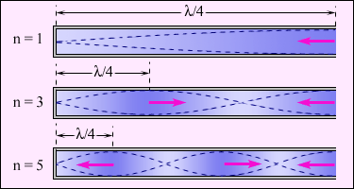
Рис. 10.
Стоячі хвилі в трубі, закритої з одного кінця і відкритої з другого.
При налаштовуванні музичних інструментів часто використовують камертон. Він складається з деревяного акустического резонатора і скріпленої з ним металевої вилки, які налаштовані в резонанс. При ударі молоточком по вилці вся система збуджується і випромінює чистий музичний тон.
Акустическим резонатором є і гортань співака. На рис. 11 зображено спектри звукових хвиль, які випромінює камертон, струна піаніно і низький жіночий голос (альт), які звучать на одній и тій ноті.
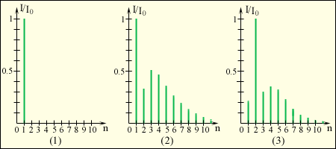
Рис. 10.
Відносні інтенсивності гармонік в спектрі звукових хвиль, які випромінюють камертон (1), піаніно (2) і низький жіночий голос (альт) (3), які звучать на ноті «ля» контроктави (f₁ = 220 Гц).
Звукові хвилі, частотні спектри яких зображено на рис. 10, мають одну і ту ж висоту, але різняться тембром.
Розглянемо явище, яке виникає при накладанні двох гармонійних звукових хвиль з близькими, але все ж дещо відмінними частотами. Це явище називають биттям. Воно виникає, наприклад, під час одночасного звучання двох камертонів або двох гітарних струн, налаштованих на майже одинакові частоты. Биття сприймається вухом як гармонійний тон, гучність якого періодично змінюється з часом. Частота биття f_{б} дорівнює разниці частот Δf двох звукових хвиль, які сприймаються вухом одночасно.
Людина сприймає звукові биття до частот 5–10 Гц.
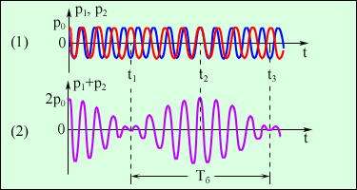
Рис.11
Биття, яке виникає при накладанні двох звукових хвиль з близькими частотами.
Для звукових хвиль, як і для хвиль іншої природи, наприклад електромагнітних хвиль, властиві такі хвильові явища: інтерференція(перерозподіл інтенсивності коливань в просторі завдяки накладанню двох і більше когерентних хвиль), дифракція (явище огинання хвилями перешкоди), ефект Доплера,.

Ефект Доплера спостерігається, якщо джерело звука та приймач звука рухаються рухаються один відносно другогою. Тоді частота звука, який сприймається приймачем, не співпадає з частотою джерела звука.
В загальному випадку, коли і джерело і приймач рухаються з швидкостями υ_{И} и υ_{Н}, формула для ефекта Доплера має вигляд:
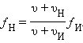

Завдання для самостійного розв’язування

1. Тіло рухається по колу зі сталою за модулем швидкістю. Як зміниться доцентрове прискорення тіла при збільшенні швидкості вдвічі, якщо радіус кола залишити незмінним?
1) збільшиться в 2 рази; 2) зменшиться в 2 рази; 3) не зміниться;
4) зменшиться в 4 рази; 5) збільшиться в 4 рази.
2. Кінець хвилинної стрілки годинника перемістився за 1 хвилину на 6 см. Яка довжина цієї стрілки? (Прийняти π = 3).
3. Доцентрове прискорення тіла масою m = 0,1 кг, що лежить на віддалі r = 0,4 м від осі платформи, яка обертається рівномірно, складає 20 % від величини прискорення цього тіла на краю платформи. Який радіус платформи R?
4. Дзиґа, вільно падаючи з висоти 20 м і обертаючись, робить 20 обертів за секунду. Скільки повних обертів зробить дзиґа за час падіння? (g = 10 м/с²).
5. Іграшковий автомобіль, рухаючись рівномірно, проїхав віддаль S за час t. Визначити доцентрове прискорення точок на ободі колеса автомобіля, діаметр якого дорівнює d.
1) 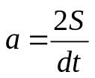; 2) 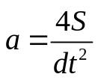; 3) 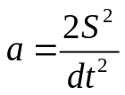; 4) 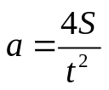; 5) 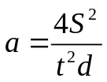.

6. Радіус кола, по якому рівномірно рухається точка, зменшився вдвічі, а лінійна швидкість збільшилась удвічі. У скільки разів зміниться прискорення точки?
1) a₂/a₁ = 8; 2) a₂/a₁ = 4; 3) a₂/a₁ = 0,25; 4) a₂/a₁ = 2; 5) a₂/a₁ = 1/8.
7. Модуль лінійної швидкості під час руху по колу сталий. Чи означає це, що частинка не має прискорення?
8. Колесо велосипеда має радіус R = 0,5 м. З якою швидкістю їде велосипедист, якщо n = 300 об/хв.? (π = 3).
9. За який час колесо, що має кутову швидкість 4π рад/с, зробить 100 повних обертів?
10. Яке доцентрове прискорення поїзда масою 100 т, що рухається заокругленням радіуса 800 м зі швидкістю 72 км/год.?
11. У скільки разів зменшиться лінійна швидкість руху матеріальної точки, якщо її кутову швидкість збільшити в 4 рази, а віддаль точки до її осі обертання зменшити в 6 разів?
12. У скільки разів період обертання годинної стрілки годинника більший від періоду обертання хвилинної стрілки?

13.Тіло обертається навколо нерухомої осі так, що кут його повороту міняється залежно від часу за законом 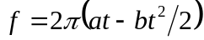, де a та b – додатні сталі. Знайти кутову швидкість тіла та його кутове прискорення. Побудувати графіки. Знайти момент часу в який тіло зупиниться, а також число обертів тіла до зупинки.

14. Циліндр, що котиться по горизонтальній поверхні, зупиняється силою тертя 9,8 Н, прикладеною до його бічної поверхні; маса циліндра 2 кг; шлях гальмування 0,5 м. Обчисліть швидкість циліндра до гальмування. ( 1,8 м/с).

15. Порівняйте часи, за які зісковзне і скотиться циліндр маси m і радіуса R з деякої точки похилої площини.

